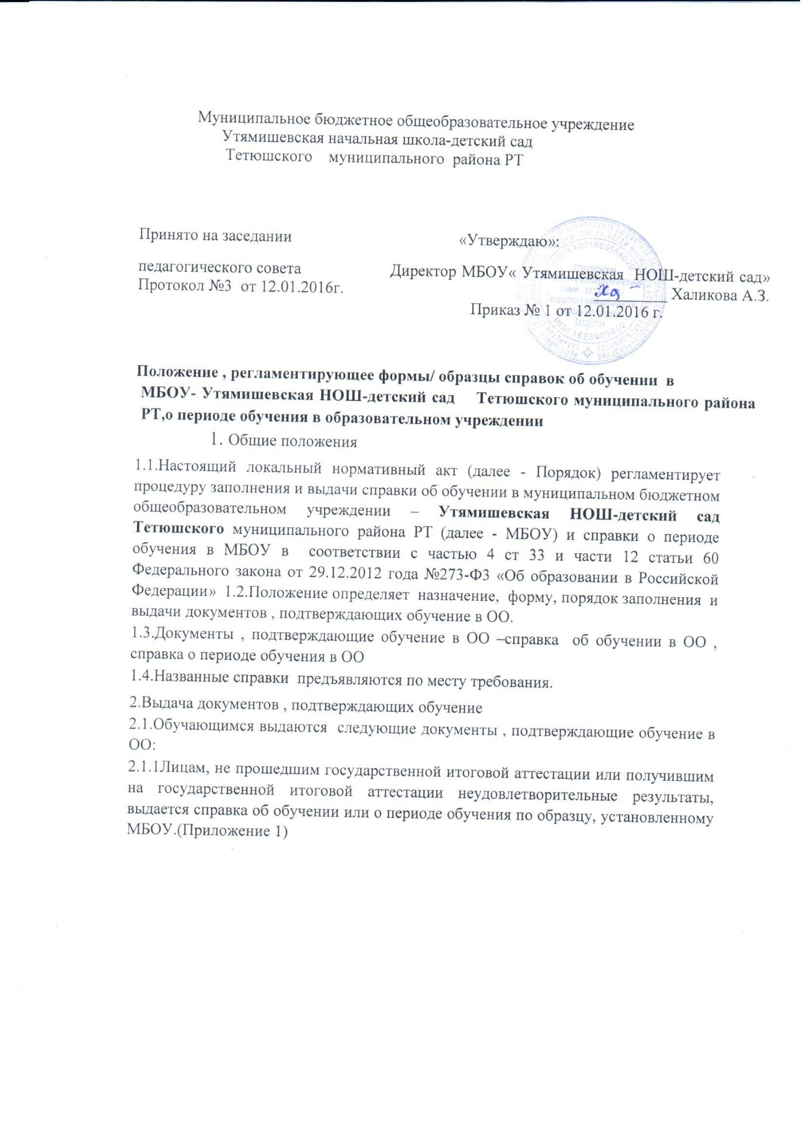

Лицам, освоившим часть образовательной программы и (или) отчисленным из МБОУ, выдается справка о периоде обучения в ОО (приложение 2)
    - Лицам, которые переводятся из одной организации , осуществляющей образовательную деятельность , в другую выдаѐтся справка- подтверждение о зачислении в МБОУ- после предоставления необходимой документации, выдаваемая для предъявления в образовательную организацию, из которой переводится обучающийся. Справка-подтверждение содержит Утямишевская НОШ-детский сад следующие данные: фамилию, имя, отчество обучающегося, название ОО, в какой класс будет зачислен обучающийся (Приложение 3).
    - Лицам, обучающимся в настоящее время в образовательной организации, выдается справка об обучении в МБОУ – Утямишевская НОШ-детский сад . (Приложение 4) . Справка выдается для предъявления по месту требования (на работу родителям (законным представителям) несовершеннолетнего обучающегося, для предъявления в суд, органы опеки, МВД, вышестоящие органы образования и др.). Справка содержит следующие данные: название ОО, фамилию, имя, отчество обучающегося, в каком классе обучается (Приложение 2).
    - Лицам, которым требуется подтверждение факта обучения или периода обучения в МБОУ – Утямишевская НОШ-детский сад , выдается справка об окончании МБОУ – Утямишевская НОШ-детский сад и получении аттестата с отметками. (Приложение5) Справка содержит следующие данные: название ОО, фамилию, имя, отчество обучающегося, дату рождения, дату окончания школы, номер аттестата, наименования предметов, отметки (Приложение 3);
    - Иные документы, подтверждающие обучение в ОО, осуществляющей образовательную деятельность, в случаях, предусмотренных законодательством Российской Федерации или локальными нормативными актами.
  - Документы, подтверждающие обучение в ОО, выдаются обучающимся, родителям (законным представителям) несовершеннолетних обучающихся по устному требованию в течение трех календарных дней с момента требования. 2.3. Справка об обучении или о периоде обучения выдается под личную подпись обучающемуся при предъявлении им документа, удостоверяющего личность, либо родителям (законным представителям) несовершеннолетнего обучающегося на основании документов, удостоверяющих их личность.
2.4. Выдача справок, фиксируется в журнале «Регистрации исходящей документации».
- Заполнение справки об обучении, периоде обучения в ОО
  - Бланки справок об обучении или периоде обучения в ОО заполняются на русском языке вручную либо печатаются на принтере.
  - Подпись директора проставляется чернилами, пастой или тушью черного или синего цветов.
  - После заполнения бланка справки об обучении или периоде обучения в ОО он тщательно проверяется на точность и безошибочность внесенных в него записей.
Документ, составленный с ошибками, считается испорченным и подлежит замене.
  - Испорченные при заполнении бланки справок об обучении или периоде обучения в ОО уничтожаются секретарем-делопроизводителем.
  - При заполнении бланков справок об обучении или периоде обучения в ОО фамилия, имя, отчество заявителя указываются полностью в дательном падеже. Дата рождения записывается с указанием числа (цифрами), месяца (прописью) и года (четырехзначным числом цифрами).
  - В справке об обучении или периоде обучения в ОО указывается класс (цифра (число) и литер класса), в котором обучается или обучался заявитель.

- Ответственность за выдачу документов, подтверждающих обучение 4.1. Ответственный за выдачу документов, подтверждающих обучение в ОО – заместитель директора по УВР.
4.2. Заместитель директора по УВР несет ответственность за предоставление недостоверных данных в справках, подтверждающих обучение.
Образец Приложение №1

Фирменный бланк

Реквизиты учреждения
Справка об обучении

Данная справка выдана
(фамилия, имя, отчество – при наличии)

дата рождения « » г. в том, что он (а) с « » 20 г. обучался (обучалась) в муниципальном
бюджетном общеобразовательном учреждении – Баландышская основная общеобразовательная школа Тюлячинского муниципального района РТ по образовательным программам

(наименование образовательной программы/образовательных программ)

и получил (а) по учебным предметам следующие отметки (количество баллов):

№п/п | Наименование учебных предметов, курсов, дисциплин | Годовая отметка за последний год обучения | Итоговая отметка | Отметка, полученная на государственной итоговой аттестации
1 | 2 | 3 | 4 | 5

Директор школы: (Ф.И.О)
(подпись) М.П.

Дата выдачи « » 20 г Регистрационный номер
Образец  Штамп ОО | Справка о периоде обучения | Приложение 2
Справка дана | _
 | (фамилия, имя, отчество - при наличии)
дата рождения «_ » | г., в том, что он (а)
с « »_ | г. по « _» | г.
обучался (обучалась) в муниципальном бюджетном общеобразовательном учреждении – Баландышская основная общеобразовательная школа Тюлячинского муниципального района
Республики Татарстан, в
классе в _ учебном году по образовательным программам

_
(наименование образовательной программы/образовательных программ)
и получил (а) по учебным программам, курсам, дисциплинам следующие отметки:

№ | Наименование учебных предметов, курсов, дисциплин | Отметки за 20 |  | - 20 уч.г. (класс)
№ | Наименование учебных предметов, курсов, дисциплин | 1 четверть | 2 четверть | 3 четверть | Текущие отметки за четверть
1 | 2 | 3 | 4 | 5 | 6

Директор _
(подпись) (ФИО)
Дата:
М.П.
Образец Приложение №3

Штамп ОО Справка

дана дирекцией МБОУ – Баландышская основная общеобразовательная школа Тюлячинского муниципального района Республики
Татарстан в том, что

,
(фамилия, имя, отчество – при наличии)
« » г. рождения, в том, что он (а) действительно обучался (обучалась) в муниципальном бюджетном общеобразовательном учреждении – Баландышская основная общеобразовательная школа
Тюлячинского муниципального района Республики Татарстан
с « » 20 г. (приказ о зачислении в класс от
№ ) по « »
20 г. (приказ об отчислении из класса от № )

Справка дана для предъявления по месту требования.

Директор школы: (Ф.И.О)
(подпись) М.П.
Образец | Приложение 4
Штамп ОО | Справка-подтверждение
дана дирекцией МБОУ – Баландышская основная общеобразовательная школа
Тюлячинского муниципального
Республики Татарстан о том, что

действительно будет зачислен(а) и принят(а) во класс Баландышская основная общеобразовательная школа Тюлячинского муниципального района при предъявлении соответствующих документов.

Справка дана для предъявления по месту требования

Директор школы: (Ф.И.О)
(подпись) М.П.

Образец Приложение 5

Штамп ОО Справка

дана дирекцией МБОУ – Баландышская основная общеобразовательная школа
Тюлячинского муниципального района
Республики Татарстан в том, что

действительно в 20 /20 учебном году учится в классе МБОУ
- Баландышская основная общеобразовательная школа Тюлячинского муниципального района РТ

Справка дана для предъявления по месту требования

Директор школы: (Ф.И.О)
(подпись) М.П.
1
Образец | Приложение 6
Штамп ОО | Справка дана дирекцией МБОУ – Баландышская основная общеобразовательная школа  Тюлячинского муниципального района  Республики Татарстан в том, что
 | , « » года
(Ф.И.О. при наличии)
рождения, действительно обучался с « » г. по « » г.,
окончил в году классов МБОУ – Баландышская основная общеобразовательная школа Тюлячинского муниципального района Республики Татарстан и получил аттестат о общем образовании за номером со следующими отметками:

предмет | Отметка

Справка дана для предъявления по месту требования

Директор школы: (Ф.И.О)
(подпись) М.П.
1

